СЦЕНАРИЙ ПРАЗДНИКА «9 МАЯ»
в подготовительной к школе группе
Ведущий: Дорогие наши гости! Сегодня мы с Вами здесь собрались в честь знаменательного праздника, в честь Дня Победы над фашистской Германией. Наши дети подготовили для вас замечательный концерт. Давайте встретим их аплодисментами!
- Звучит аудиозапись «Прощание Славянки». Выходят девочки подготовительной группы и становятся в шахматном порядке.
Ведущий: 9 мая – это светлый и радостный праздник. В этот день 72 года назад закончилась Великая Отечественная война. Много лет прошло с тех пор, когда немецкие войска напали на русскую землю, а наш народ от мала до велика, мужчины и женщины, включая детей и стариков, встали на защиту нашей Родины. Мы с благодарностью вспоминаем наших воинов, отстоявших мир в жестокой битве. Всем нашим защитникам, сегодняшним ветеранам, и тем, кого с нами нет, мы обязаны тем, что живём сейчас под мирным, чистым небом. ВЕЧНАЯ ИМ СЛАВА!
1 ребенок
Майский праздник -
День Победы
Отмечает вся страна.
Надевают наши деды
Боевые ордена.

2 ребенок
Их с утра зовёт дорога
На торжественный парад.
И задумчиво с порога
Вслед им бабушки глядят.

3 ребенок
Песни фронтовые,
Награды боевые,
Красные тюльпаны,
Встречи ветеранов
И салют в полнеба,
Огромный, как Победа.

4 ребенок
Что такое День Победы?
Это утренний парад:
Едут танки и ракеты,
Марширует строй солдат.

5 ребенок
Что такое День Победы?
Это праздничный салют:
Фейерверк взлетает в небо,
Рассыпаясь там и тут.

6 ребенок
Что такое День Победы?
Это песни за столом,
Это речи и беседы,
Это дедушкин альбом.

7 ребенок
Это фрукты и конфеты,
Это запахи весны…
Что такое День Победы –
Это значит – нет войны.
Ведущий: День Победы! Этот день – не просто замечательный праздник, в этот день закончилась война, страшная и жестокая, которая длилась четыре года. А началась она неожиданно — воскресным летним утром, когда все еще спали. Люди хотели провести этот выходной день легко и беззаботно – отдыхать, купаться, радоваться жизни… Но объявление о войне нарушило их мирные планы.
- УХОД ДЕВОЧЕК
СЦЕНКА «9 МАЯ»
- Под музыку «Рио Рита» дети входят парами (мальчик – девочка)
Парный танец «Мирная жизнь»
- Звучит Левитан «Объявление войны»,
- Под музыку «Вставай страна огромная», дети опустив голову идут по кругу и садятся на стулья.
Входят мальчики в военной форме под музыку «Вставай страна огромная», проходят круг и встают в шеренгу.
- Читают стихотворение под музыку «Вальс»
8 ребенок
Летней ночью на рассвете
Когда мирно спали дети
Гитлер дал войскам приказ
И послал солдат немецких,
Против русских, против нас!
9 ребенок.
Вставай народ!
Услышав клич Земли,
На фронт солдаты Родины ушли
Отважно шли солдаты в бой
За каждый город и за нас с тобой!

10 ребенок
Жди меня, и я вернусь.
Только очень жди,
Жди, когда наводят грусть
Желтые дожди,
11 ребенок
Жди, когда снега метут,
Жди, когда жара,
Жди, когда других не ждут,
Позабыв вчера.
12 ребенок
Жди, когда из дальних мест
Писем не придет,
Жди, когда уж надоест
Всем, кто вместе ждет

- Парный танец «Синий платочек»
- Дети садятся на места
13 ребёнок:
День Победы – праздник дедов,
Этот праздник твой и мой!
Пусть же чистым будет небо
У ребят над головой!
14 ребёнок:
Пусть гремят сегодня пушки,
На парадах и в кино,
Мы за мир, войны не нужно,
Это точно решено!
15 ребёнок:
Мы за то, чтоб в мире дети
Не играли бы в войну.
Чтобы утром на рассвете,
Слушать мира тишину!

Ведущая: Наши мальчики скоро вырастут и станут защитниками Родины. А сейчас номер от наших будущих солдат – танец «Солдаты»

- Встают на танец
- Танец «Солдаты»
- Дети садятся
Ведущий: Победа доставалась ценой самого дорогого, что есть у человека – жизни. Много солдат полегло на поле боя, не вернулось домой.
16 ребенок
За страну родную люди
Отдавали жизнь свою,
Никогда мы не забудем
Павших в доблестном бою

- Встают на танец
- Танец «Журавли» под песню Льва Лещенко «Журавли» (в память о тех кто не вернулся)
- Дети садятся
Ведущий: «Никто не забыт, ничто не забыто» — такие слова написаны на могиле Неизвестному солдату. В память о погибших горит вечный огонь. Его никогда не задуют ветры, не затушат дожди, не погасит время.
А теперь почтим минутой молчания всех героев, павших за мир и счастье на Земле.
- Звучит метроном. Минута молчания.
17 ребенок: Помните!
Через века, через года –
Помните!
О тех, кто уже не придет никогда, —
Помните!
18 ребенок: Памяти павших будьте достойны!
Вечно достойны!
Люди! Покуда сердца стучат, —
Помните!
Какою ценой завоевано счастье, —
Пожалуйста, помните!
- Песня «И все о той весне»

Ведущая: Каждый год 9 мая встречаются ветераны, чтобы вспомнить о былом. Но каждый год их становится всё меньше…
Дню Победы, слава!
Дети: Слава!
Ветеранам, слава!
Дети: Слава!
Счастью, миру на земле, слава!
Дети: Слава! Слава!
19 ребенок
СПАСИБО ГЕРОЯМ,
СПАСИБО СОЛДАТАМ,
Что МИР подарили,
Тогда - в сорок пятом !!!
20 ребенок
Вы кровью и потом
Добыли ПОБЕДУ.
Вы молоды были,
Сейчас - уже деды.
21 ребенок
Мы ЭТУ ПОБЕДУ -
Вовек не забудем !!!
Пусть МИРНОЕ солнце
Сияет всем людям !!!
22 ребенок
Пусть счастье и радость
Живут на планете !!!
Ведь мир очень нужен -
И взрослым, и детям !!!
Ведущий : Наш праздник подходит к концу и сейчас прозвучит песня, которая является символом 9 мая, символом Дня Победы
Перестроение под песню Льва Лещенко «День Победы» и уходят из зала.
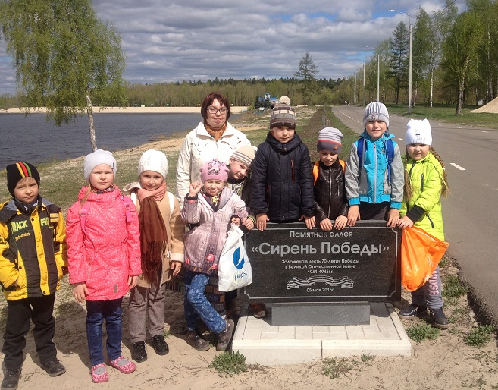
Открытие аллеи «Сирень победы»

